Pruebas Automatizadas

Kevin Restrepo, Juan David Palacios & Juan José Vergara.

Junio 2020.

Servicio Nacional de Aprendizaje.

C.T.G.I.

Análisis y Desarrollo de Sistemas de Información.

2

**Tabla de Contenidos**

Introduccción 3

Objetivo 4

Entorno de Desarrollo. 5

Desarrollo de Pruebas 6

Prueba Agendar visita Nº1………………………………………………………...6

Prueba Agendar visita Nº2…………………………………………………….…..8

Prueba Agendar visita Nº3……………………………………………….………10

Conclusión 12

**Introducción**

3

El siguiente informe describe una a una las pruebas de software que han sido realizadas al proyecto SeguiApp, tanto evidencias como descripciones de las mismas, teniendo en cuenta las diferentes pruebas de software que existen. Específicamente hablaremos sobre las pruebas automatizadas, cuyo enfoque se basa en analizar los posibles errores que puede o no tener el software como su nombre lo indica de manera automática.

# Objetivo

4

Proporcionar información objetiva e independiente sobre la calidad de nuestro producto a la parte interesada. Teniendo como base las diferentes pruebas que han sido realizadas en nuestro software o producto.

**Entorno de Desarrollo**

5

**Selenium** es un entorno de pruebas de software que se utiliza para comprobar si el producto tiene un adecuado funcionamiento. Esta herramienta permite varias funciones tales como: grabar, editar y depurar casos de prueba que se pueden automatizar.

Principales características de Selenium:

* Las acciones serán ejecutadas punto a punto, si así se considera.
* A la hora de escribir el código también tiene la opción de autocompletar.
* Se puede referenciar objetos DOM: nombre, id o con XPath.
* Ejecutar teste complejos que ahorran muchas horas de trabajo.
* Gran depuración y puntos de verificación
* Almacenamiento en varios formatos de los test realizados.

**Selenium IDE**

En sus comienzos era llamado Selenium Recorder. **Permite editar, grabar y depurar lo que se muestra en el navegador.** Muchos usuarios crean scripts que editan con comandos y sentencias para que cuando se haga la grabación de la página web quede todo registrado.

En agosto de 2017 explicaron que ya no continuaría el proyecto porque no sabían cómo evolucionarlo más, pero recientemente ha cambiado la situación. Según el propio equipo la mayor diferencia entre el IDE anterior y el nuevo, es que la extensión de Mozilla Firefox dependía de APIs que ya no eran compatibles con las versiones más recientes del navegador.

**El nuevo Selenium IDE se ha diseñado como una extensión de navegador con soporte en Firefox y Chrome.** Ofrecen una herramienta de línea de comandos para integrar constantemente servidores o ejecuciones de pruebas paralelas; tanto con uno o varios navegadores como con uno o varios sistemas operativos.

Entre sus nuevas características encontramos: configuración de puntos de ruptura, funciones de depuración, soporte para integración con terceros, reutilizar casos de pruebas, etc.

**Desarrollo de pruebas**

6

**Prueba Agendar Visita Nº1**

La prueba realizada ha sido exitosa y no se ha encontrado ningún fallo.

Se llenan los campos correctamente, después, damos click en el botón enviar, automáticamente se le envía un correo al jefe encargado del aprendiz en la empresa avisándole le posible, visita, como resultado esperado saldrá una alerta de confirmación de la agenda.

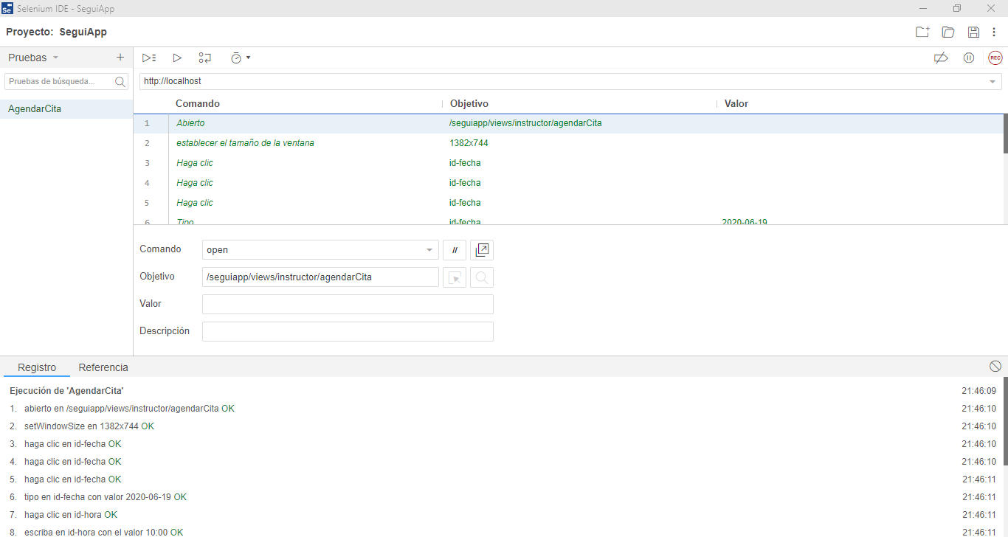

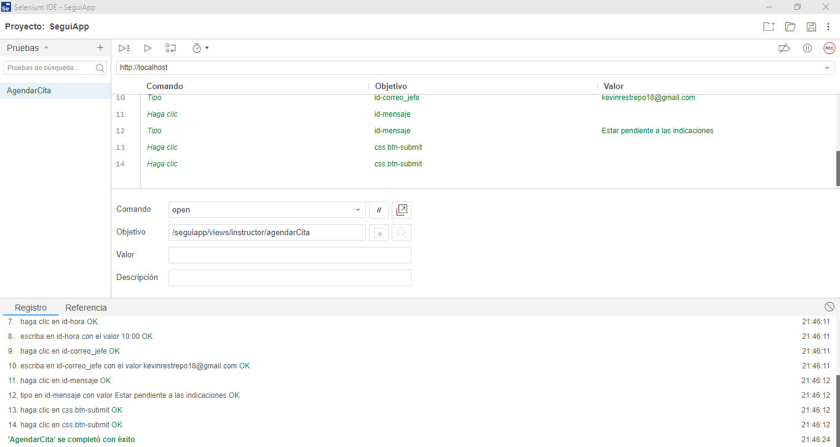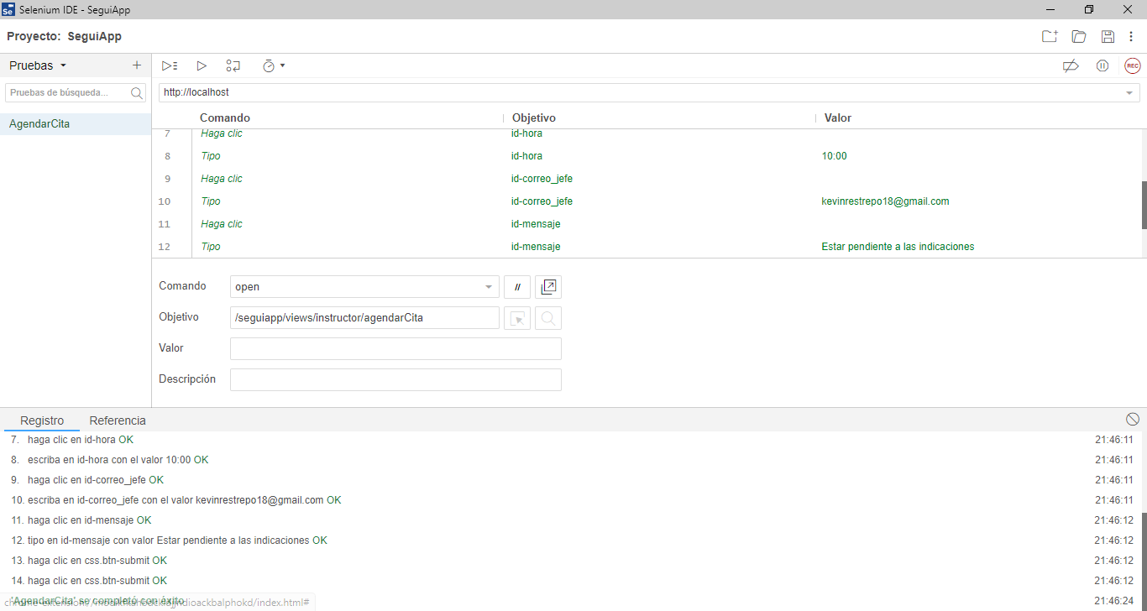

7

8

**Prueba Agendar Visita Nº2**

La prueba realizada ha sido exitosa y no se ha encontrado ningún fallo.

Se llenan los campos correctamente excepto el correo electrónico, después, damos click en el botón enviar, como resultado esperado saldrá una alerta mostrando un mensaje error en el campo del correo.

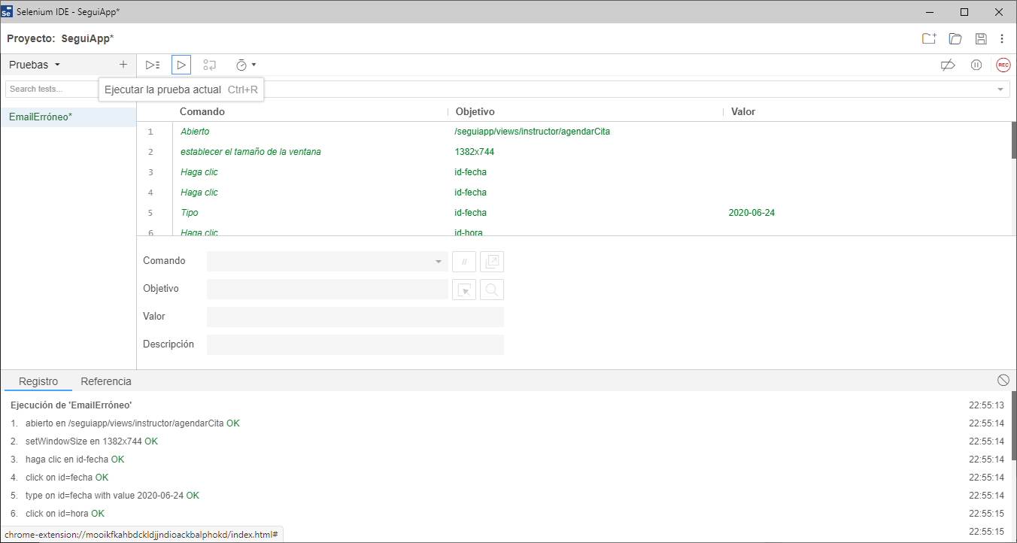

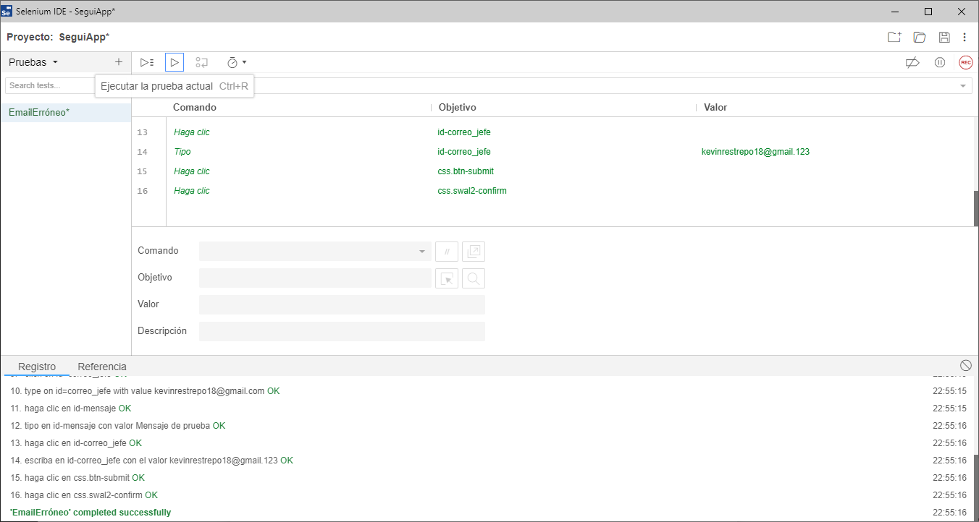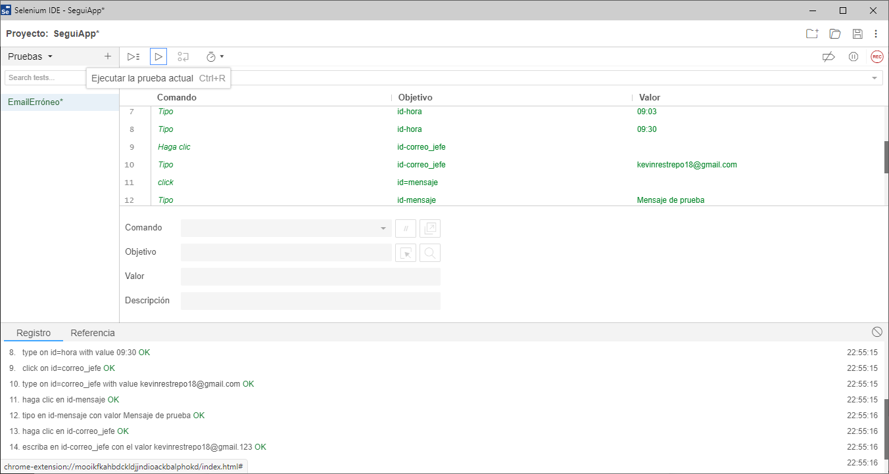

9

**Prueba Agendar Visita Nº3**

10

La prueba realizada ha sido exitosa y no se ha encontrado ningún fallo.

Se llenan los campos correctamente, pero en este caso escribiremos un mensaje con menos de cinco caracteres, damos en el botón enviar, en algunos casos el navegador no mostrar un mensaje con el posible error, pero si en un caso dado el navegador no despliega el mensaje, se mostrará una alerta con un mensaje donde le diga al usuario que ese campo debe tener más caracteres.

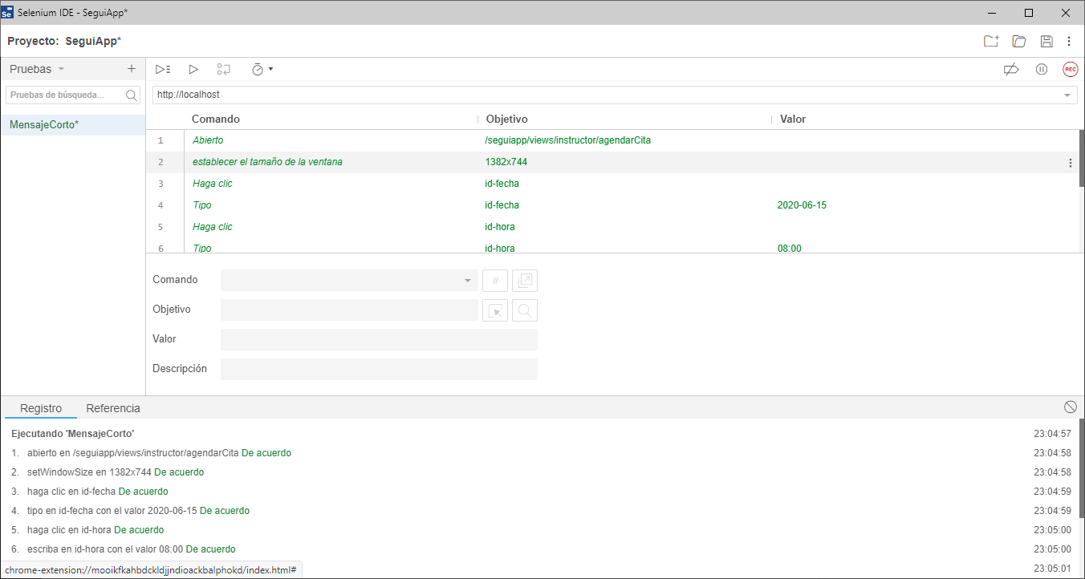

11

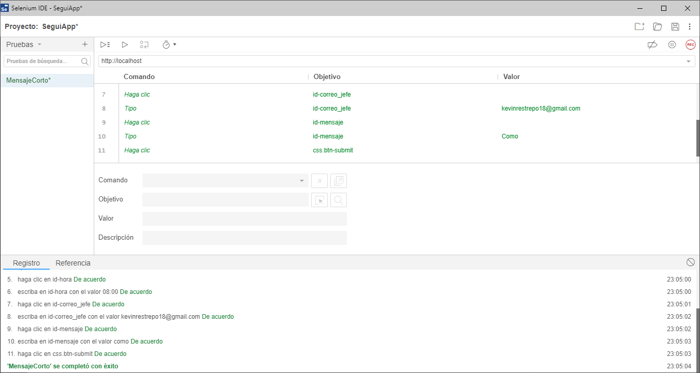

**Conclusión**

12

Gracias a este informe nos hemos dado cuenta sobre la importancia de las pruebas de software y el ahorro de tiempo que nos brindan muchas herramientas para llevar a cabo dichos procesos. Con lo cual hemos analizado errores y los hemos corregido debidamente para mejorar el software o producto y así no presentar errores a futuro para los clientes. También conocimos las herramientas de pruebas y esto será una gran ayuda a futuro ya que podremos probar nuestros softwares y ahorrar mucho tiempo en ello.